1. Постановка задачи
   1. Уравнение

$$-div\left(λgradu\right)+γu=f$$

Заданное в области $Ω$ с границей $S=S_{1}∪S_{2}∪S_{3}$ и краевыми условиями

$$u|_{S_{1}}=u_{g}$$

$${λ\frac{∂u}{∂n}|}_{S_{2}}=θ$$

$${λ\frac{∂u}{∂n}|}_{S_{3}}+β\left({u|}_{S_{3}}-u_{β}\right)=0$$

Вариант: МКЭ для двумерной краевой задачи для эллиптического уравнения в декартовой системе координат. Базисные функции квадратичные на треугольниках. Краевые условия всех типов. Коэффициент диффузии $λ$ разложить по линейным базисным функциям. Матрицу СЛАУ генерировать в разреженном строчном формате. Для решения СЛАУ использовать МСГ или ЛОС с неполной факторизацией.

* 1. Вариационная постановка

Будем называть пространством Hm- множество функций $v$, которые вместе со своими производными до m-го порядка включительно суммируемы с квадратом на $Ω$. Потребуем, чтобы невязка $R(u) =-div(λgradu) +γu-f$ дифференциального уравнения была ортогональна (в смысле скалярного произведения пространства $L2(Ω)≡H_{0}$) некоторому пространству $Φ$ функций $υ$, которое называется пространством пробных функций, т.е.

$$\int_{Ω}{\left(-div\left(λgradu\right)+γu-f\right)vdΩ}=0$$

Применив формулу Грина к 1 слагаемому в интеграле, получим

$$\int_{Ω}{λgradu*gradvdΩ}-\int_{S}{λ\frac{∂u}{∂n}vdS}+\int_{Ω}{γuvdΩ}=\int_{Ω}{fvdΩ}$$

Воспользовавшись краевыми условиями, получим

$$\int_{Ω}{λgradu*gradvdΩ}-\int_{S_{1}}{λ\frac{∂u}{∂n}vdS}-\int_{S_{2}}{θvdS}-\int_{S_{3}}{-β\left(u-u_{β}\right)vdS}+\int_{Ω}{γuvdΩ}=\int_{Ω}{fvdΩ}$$

$$\int_{Ω}{λgradu*gradvdΩ}-\int_{S_{1}}{λ\frac{∂u}{∂n}vdS}+\int_{S_{3}}{βuvdS}+\int_{Ω}{γuvdΩ}=\int_{Ω}{fvdΩ}+\int_{S_{2}}{θvdS}+\int_{S_{3}}{βu_{β}vdS}$$

Чтобы избавиться от интеграла $\int_{S_{1}}{λ\frac{∂u}{∂n}vdS}$ Выберем в качестве $Φ$ пространство пробных функций равных 0 на границе $S_{1}$, а чтобы учесть краевые условия первого рода будем искать решение среди функций, удовлетворяющих этому условию.

Таким образом получим

* 1. Конечномерная дискретизация

При построении конечноэлементной аппроксимации мы будем искать проекцию $u_{h}$ искомой функции u на конечномерное пространство $V_{h}$ натянутое на кусочно-полиномиальные финитные базисные функции $ψ_{i}$. В качестве пространства пробных функций возьмем то же самое подпространство (только функции на границе $S_{1}$ будут равны 0). Так как $u_{h}$ принадлежит $V_{h}$ его можно представить в виде линейной комбинации базисных функций этого пространства

$$u_{h}=\sum_{i=1}^{n}{q_{i}ψ_{i}}$$

Таким образом, взяв в качестве $v_{0}$ $ψ_{j}$, $j=\overline{1,n}$ получим

$$\sum_{i=1}^{n}{q_{i}\left(\int_{Ω}{λgradψ_{i}*gradψ_{j}dΩ}+\int_{S_{3}}{βψ_{i}ψ_{j}dS}+\int_{Ω}{γψ_{i}ψ_{j}dΩ}\right)}=\int_{Ω}{fψ_{j}dΩ}+\int_{S_{2}}{θψ_{j}dS}+\int_{S_{3}}{βu_{β}ψ_{j}dS}$$

$$j=\overline{1,n}$$

Получим СЛАУ относительно $q_{i}$

1. Базисные функции и $L$- координаты

Мы разбиваем расчетную область $Ω$ на конечные элементы треугольного вида и на каждом элементе вводим 3 линейных базисных функций.

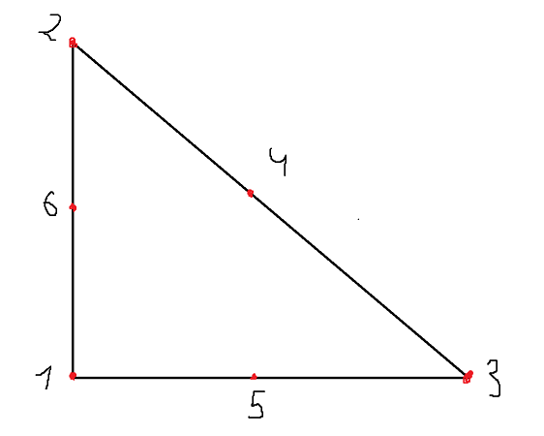

Базисные функции будем выражать через $L$- координаты

Введем на треугольнике с вершинами $\left(x_{1},y_{1}\right)$ $\left(x_{2},y_{2}\right)$ $\left(x_{3},y_{3}\right)$ три линейные функции каждая из которых равна 1 в своей вершине и 0 в двух других

Так как $L_{i}$ линейная функция r z для нее справедливо следующее представление

$$L_{i}=α_{0}^{i}+α_{1}^{i}x+α_{2}^{i}y , i=\overline{1,3}$$

Тогда справедливо следующее соотношение

$$\left(\begin{matrix}α_{0}^{1} & α_{1}^{1} & α_{2}^{1} \\ α_{0}^{2} & α_{1}^{2} & α_{2}^{2} \\ α_{0}^{3} & α_{1}^{3} & α_{2}^{3}\end{matrix}\right)\left(\begin{matrix}1 & 1 & 1 \\ x_{1} & x_{2} & x_{3} \\ y_{1} & y_{2} & y_{3}\end{matrix}\right)=\left(\begin{matrix}1 & 0 & 0 \\ 0 & 1 & 0 \\ 0 & 0 & 1\end{matrix}\right)$$

Из этого соотношения очевидно, что чтобы найти коэффициенты $α_{i}^{j}$ нужно обратить матрицу $\left(\begin{matrix}1 & 1 & 1 \\ x_{1} & x_{2} & x_{3} \\ y_{1} & y_{2} & y_{3}\end{matrix}\right)$

Теперь выпишем базисные функции выраженные через L – координаты

$${\hat{ψ}}_{1}=L_{1}(2L_{1}-1)$$

$${\hat{ψ}}_{2}=L_{2}(2L_{2}-1)$$

$${\hat{ψ}}_{3}=L_{3}(2L_{3}-1)$$

$${\hat{ψ}}_{4}={4L}_{2}L_{3}$$

$${\hat{ψ}}_{5}={4L}_{1}L_{3}$$

$${\hat{ψ}}_{6}={4L_{1}L}_{2}$$

1. Локальные матрицы и вектора

Так как область разбита по элементам, то объемные интегралы в вариационной постановке можно считать, как сумму от интегралов по элементам. Базисные функции финитные поэтому на каждом элементе интегралы с произведением базисных функций будут ненулевыми только для тех функций, которые ненулевые на данном элементе (которых 6). Таким образом глобальная матрица и вектор правой части может быть сгенерирован из локальных матриц и векторов каждого конечного элемента.

Для вычисления интегралов по треугольнику $Ω_{k}$ от произведения $L_{i}$ в некоторой степени использовалось следующее соотношение

$$\int_{Ω_{k}}{L_{1}^{v_{1}}L_{2}^{v_{2}}L_{3}^{v_{3}}dxdy}=\frac{v_{1}!v_{2}!v_{3}!}{\left(v_{1}+v_{2}+v_{3}+2\right)!}\left|\det{D}\right| , где D=\left(\begin{matrix}1 & 1 & 1 \\ x_{1} & x_{2} & x_{3} \\ y_{1} & y_{2} & y_{3}\end{matrix}\right)$$

Для вычисления матрицы масс мы усредняем значение $γ$ на элементе и считаем интеграл по соотношению с факториалами.

$$\hat{M}=\frac{\overline{γ}\left|\det{D}\right|}{360}\left(\begin{matrix}\begin{matrix}6 & -1 & -1 \\ -1 & 6 & -1 \\ -1 & -1 & 6\end{matrix} & \begin{matrix}-4 & 0 & 0 \\ 0 & -4 & 0 \\ 0 & 0 & -4\end{matrix} \\ \begin{matrix}-4 & 0 & 0 \\ 0 & -4 & 0 \\ 0 & 0 & -4\end{matrix} & \begin{matrix}32 & 16 & 16 \\ 16 & 32 & 16 \\ 16 & 16 & 32\end{matrix}\end{matrix}\right)$$

Локальная матрица масс считается следующим образом:

$$G_{ij}= \int_{Ω_{k}}{λgradψ_{i}*gradψ_{j}dΩ}=\int_{Ω_{k}}{λ(\frac{dψ_{i}}{dx}\frac{dψ_{j}}{dx}+\frac{dψ_{i}}{dy}\frac{dψ_{j}}{dy})dΩ}=\int_{Ω_{k}}{λ\left(\left(\frac{dψ_{i}}{dL_{1}}α_{1}^{1}+\frac{dψ_{i}}{dL_{2}}α_{1}^{2}+\frac{dψ_{i}}{dL_{3}}α_{1}^{3}\right)\left(\frac{dψ_{j}}{dL_{1}}α_{1}^{1}+\frac{dψ_{j}}{dL_{2}}α_{1}^{2}+\frac{dψ_{j}}{dL_{3}}α_{1}^{3}\right)+\left(\frac{dψ_{i}}{dL_{1}}α_{1}^{1}+\frac{dψ_{i}}{dL_{2}}α_{1}^{2}+\frac{dψ_{i}}{dL_{3}}α_{1}^{3}\right)\left(\frac{dψ_{j}}{dL_{1}}α_{2}^{1}+\frac{dψ_{j}}{dL_{2}}α_{2}^{2}+\frac{dψ_{j}}{dL_{3}}α_{2}^{3}\right)\right)dΩ}$$

И заменив $λ$ линейным интерполянтом получим

$$G_{ij}= \sum_{k=1}^{3}{\int_{Ω}{λ_{k}L_{k}\left(\left(\frac{dψ_{i}}{dL_{1}}α_{1}^{1}+\frac{dψ_{i}}{dL_{2}}α_{1}^{2}+\frac{dψ_{i}}{dL_{3}}α_{1}^{3}\right)\left(\frac{dψ_{j}}{dL_{1}}α_{1}^{1}+\frac{dψ_{j}}{dL_{2}}α_{1}^{2}+\frac{dψ_{j}}{dL_{3}}α_{1}^{3}\right)+\left(\frac{dψ_{i}}{dL_{1}}α_{1}^{1}+\frac{dψ_{i}}{dL_{2}}α_{1}^{2}+\frac{dψ_{i}}{dL_{3}}α_{1}^{3}\right)\left(\frac{dψ_{j}}{dL_{1}}α_{2}^{1}+\frac{dψ_{j}}{dL_{2}}α_{2}^{2}+\frac{dψ_{j}}{dL_{3}}α_{2}^{3}\right)\right)dΩ}}$$

где $α_{i}^{j}$ определяются из соотношения

$$\left(\begin{matrix}α_{0}^{1} & α_{1}^{1} & α_{2}^{1} \\ α_{0}^{2} & α_{1}^{2} & α_{2}^{2} \\ α_{0}^{3} & α_{1}^{3} & α_{2}^{3}\end{matrix}\right)\left(\begin{matrix}1 & 1 & 1 \\ x_{1} & x_{2} & x_{3} \\ y_{1} & y_{2} & y_{3}\end{matrix}\right)=\left(\begin{matrix}1 & 0 & 0 \\ 0 & 1 & 0 \\ 0 & 0 & 1\end{matrix}\right)$$

Локальный вектор правой части вычисляется следующим образом: f заменяется своим квадратичным интерполянтом и интегрируется получается выражение похожее на умножение локальной матрицы масс на вектор значений f в точках

$$\hat{b}= \frac{\left|\det{D}\right|}{360}\left(\begin{matrix}\begin{matrix}6 & -1 & -1 \\ -1 & 6 & -1 \\ -1 & -1 & 6\end{matrix} & \begin{matrix}-4 & 0 & 0 \\ 0 & -4 & 0 \\ 0 & 0 & -4\end{matrix} \\ \begin{matrix}-4 & 0 & 0 \\ 0 & -4 & 0 \\ 0 & 0 & -4\end{matrix} & \begin{matrix}32 & 16 & 16 \\ 16 & 32 & 16 \\ 16 & 16 & 32\end{matrix}\end{matrix}\right)\left(\begin{matrix}\begin{matrix}f_{1} \\ f_{2} \\ f_{3}\end{matrix} \\ \begin{matrix}f_{4} \\ f_{5} \\ f_{6}\end{matrix}\end{matrix}\right)$$

1. Учет краевых условий

Краевые условия 2 рода учитываются следующим образом:

На ребре базисные функции будут совпадать с квадратичными одномерными лагранжевыми базисными функциями, тогда разложив по квадратичным базисным функциям $θ$ получим

$$b_{S2i}=\int_{S}{θψ_{i}dS}=\int_{S}{\sum_{k=1}^{6}{θ_{k}ψ_{k}ψ_{i}}dS}$$

Аналогично с локальным вектором и матрицей третьего краевого условия

$$b_{S3i}=β\int_{S}{u_{β}ψ_{i}dS}=β\int_{S}{\sum_{k=1}^{6}{u_{βk}ψ_{k}ψ_{i}}dS}$$

$$A_{S3ij}=β\int_{S}{ψ_{i}ψ_{i}dS}$$

Первые краевые условия учитываются следующим образом:

Строка, соответствующая узлу, к которому нужно применить первое краевое условие заполняется нулями, на диагонали ставится единица, а в правой части значение, которое нужно задать в этом узле. Чтобы не нарушалась симметричность матрицы так же зануляется и соответствующий столбец, но, чтобы СЛАУ не изменилась от каждой компоненты правой части отнимается зануленный элемент, умноженный на необходимое значение в узле. Таким образом при решении СЛАУ веса у функций, связанных с узлами, находящимися на границе $S_{1}$ будут удовлетворять первому краевому условию.

1. Решение СЛАУ

СЛАУ решается с помощью ЛОСа с LU предобуславливанием .

1. Тестирование

Тесты будут проводиться на этой сетке:

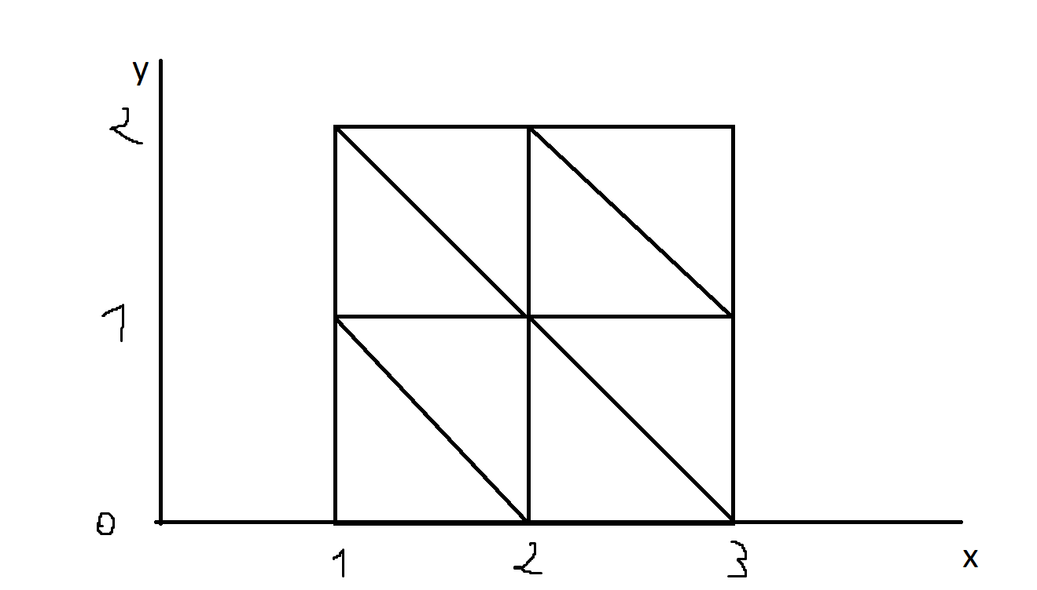

Чтобы оценивать точность будем смотреть относительную погрешность вектора полученного вектора весов q относительно истинного значения.

* 1. Тест 1

u = x

$λ$ = 1

$γ$ = 0

$$f= 0$$

Заданы первые краевые на боковых ребрах и вторые на верхнем и нижнем

Относительная погрешность = 0

* 1. Тест 2

u = x

$λ$ = 1

$γ$ = 0

$$f= 0$$

Заданы вторые краевые на левом ребре и третье краевое на правом и вторые на верхнем и нижнем

Относительная погрешность $\frac{||u-u_{h}||}{|u|}$ = 9.4372E-15

* 1. Тест 3

u = $x^{2}$

$λ$ = 1

$γ$ = 1

$$f= -2+x^{2}$$

Заданы вторые краевые на левом ребре и третье краевое на правом и вторые на верхнем и нижнем

Относительная погрешность $\frac{||u-u_{h}||}{|u|}$ = 6.88556E-15

* 1. Тест 4

u = $x^{2}$

$λ=x$

$γ$ = 1

$$f= -r$$

Заданы первые краевые на боковых ребрах и вторые на верхнем и нижнем

Относительная погрешность $\frac{||u-u_{h}||}{|u|}$ = 7.16825E-15

* 1. Тест на порядок сходимости

Для теста на сходимость понадобится вложенная сетка

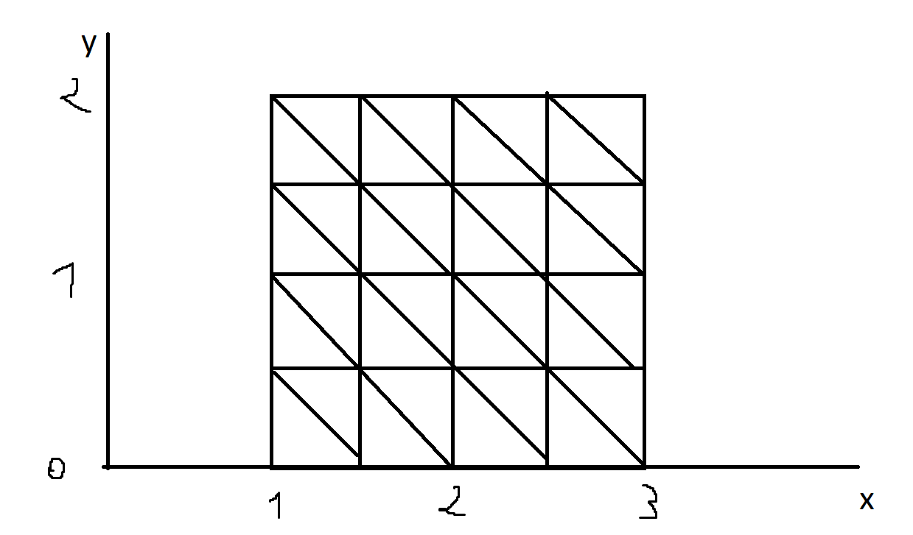

Будем смотреть на значения полученной функции в серединах элементов вложенной сетки и относительную погрешность.

u = $x^{3}$

$λ=1$

$γ$ = 0

$$f= -6x$$

Заданы первые краевые на боковых ребрах и вторые на верхнем и нижнем

Относительная погрешность на перовой сетке $\frac{||u-u_{h}||}{|u|}$ = 0.002625475

Относительная погрешность на вложенной сетке $\frac{||u-u_{\frac{h}{2}}||}{|u|}$ = 0.000389992

Отношение этих погрешностей =6.73 $≈2^{3}$

Порядок сходимости совпадает с теоретическим третьим

}